山西管理职业学院
2018年毕业生就业质量报告

山西管理职业学院
二0一八年十二月

目录
学院概况 - 1 -
报告说明 - 3 -
一、 毕业生的规模和结构 - 4 -
（一） 总体规模 - 4 -
（二） 毕业生专业分布 - 5 -
（三） 毕业生生源地分布 - 7 -
二、 毕业生就业基本情况 - 9 -
（一） 毕业生的总体就业情况 - 9 -
（二） 毕业生各专业就业情况 - 10 -
（三） 未就业情况分析 - 11 -
三、 毕业生就业流向 - 12 -
（一） 毕业生总体就业流向 - 12 -
1、 升学情况 - 12 -
2、 就业情况 - 13 -
3、 自主创业 - 14 -
（二） 毕业生就业地区流向 - 14 -
四、 毕业生就业满意度 - 18 -
（一）学生对工作的满意度 - 18 -
（二）用人单位对我院毕业生的评价和反馈 - 19 -
五、 我院就业工作要点及毕业生就业发展趋势 - 19 -
（一）我院就业工作主要要点 - 19 -
1、全程就业教育 - 19 -
2、努力为毕业生就业创业提供服务 - 20 -
（二）毕业生就业发展趋势 - 22 -
1、 毕业生规模波动增加，初次就业率保持在较高水平 - 22 -
2、 灵活签约就业成为主流，继续深造比例呈波动上升趋势 - 22 -
3、 省内就业为主，为区域经济发展提供人才支持 - 22 -
4、 依托民营企业，合理分配人才资源 - 23 -
六、 学生就业对教育教学的反馈 - 23 -
（一） 人才培养改进措施 - 23 -
（二） 合理编制招生计划、及时调整专业设置 - 24 -
（三）学院开展就业意识教育，使职业生涯规划贯穿始终。 - 24 -
（四）引导与扶持大学生创业 - 25 -
（五）优化专业结构布局，开拓校企合作就业模式 - 25 -
（六）组织校园招聘和宣讲活动 - 25 -
结束语 - 27 -

学院概况
山西管理职业学院是山西省人民政府批准、国家教育部备案、山西省人力资源和社会保障厅管理的一所专科层次的公办全日制普通高等职业院校。
学院位于山西省临汾市滨河西路，占地面积280亩，建筑面积约7万多平方米，建有综合教学楼、实训楼、图书馆、学术报告厅等现代化的教学设施；拥有校园网应用系统7个，建有能同时容纳千余人的微机房和多媒体教室，设有满足学生实验实训的实验实训室，生产性实训基地，现代物流实训中心，可供学生顶岗实习的校外实训基地60余个；馆藏图书27万余册、拥有可容纳300余人的书刊阅览室及100余座的电子阅览室。
学院现有5大专业群，设有会计、市场营销、物流管理、人力资源管理、城市轨道交通运营管理、软件技术、动漫设计、旅游管理、摄影摄像技术等20个专业，面向全国6个省市招生。其中物流管理、会计、人力资源管理、市场营销、计算机应用技术等专业获中央财政支持建设项目；物流管理专业获山西省特色专业建设项目；会计专业和物流管理专业被山西省教育厅命名为山西省品牌专业。计算机应用技术专业被山西省教育厅确定为山西省职业教育实训基地（高职）规划建设项目。
学院有教职工200余人，专业教师120余人，其中副高以上职称30余人，研究生学历及硕士、博士学位教师80余人，“双师型”教师70余人，省级“双师型”教学名师、优秀教师10余人，每年还从行业企业引进紧缺急需且具备丰富实践经验的能工巧匠担任专业课、实训课的指导教师。
近年来，学院屡获“山西省直文明单位”“山西省先进基层党组织”“山西省青年文明号”等荣誉称号”。

报告说明
为深入学习贯彻落实十九大精神，持续提升高校毕业生就业质量，根据教育部办公厅《关于编制发布高校毕业生就业质量年度报告的通知》（教学厅函〔2013〕25号）要求，学校编制和正式发布《山西管理职业学院2018届毕业生就业质量年度报告》。本报告旨在通过对学院2018届毕业生的就业情况、学院就业工作进行全面分析总结，从而促使就业与人才培养形成良性互动的长效机制，为学院教育教学改革、人才培养模式创新、就业质量提升等提供重要的参考依据。

报告内容包括2018届毕业生规模与结构的基本情况、就业基本情况、就业流向、就业满意度、我院就业工作要点及毕业生就业发展趋势、对教育教学的反馈六部分。报告基于学院统计的全体毕业生的就业数据，以及调研数据进行分析。分析的指标主要涵盖了就业率、就业去向分布、就业满意度、专业对口率、用人单位对学院就业服务的满意度和对学院人才培养的满意度等多个方面。

毕业生的规模和结构

总体规模
山西管理职业学院2018届毕业生共1051人，其中女生664人，占毕业生总人数的63.18%，男生387人，占毕业生总人数的36.82%；男女性别比为1:1.72，其中大专毕业生941人，占毕业生总人数的89.53%，女生586人，男生355人，男女性别比例为1:1.65，三年制中专毕业生22人，一年制中专毕业生88人。中专层次共有学生110人，占毕业生总人数的10.47%，其中女生78人，男生32人，男女性别比例1：2.44。
2018届毕业生以山西省内生源为主，省外毕业生33人，占比3.14%。
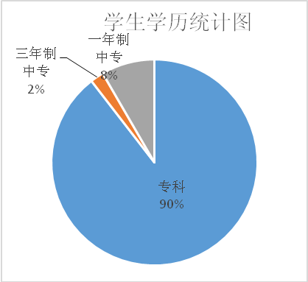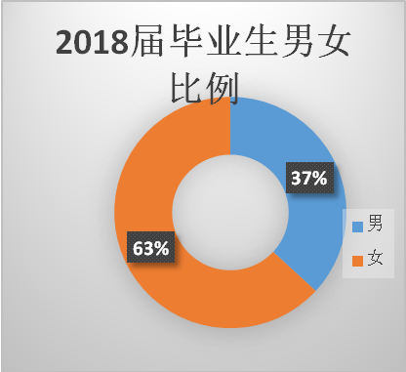
图1：学生学历统计图 图2：2018届毕业生男女比例

类别 | 男生 | 女生 | 省内生源 | 省外生源
人数 | 387 | 664 | 1018 | 33
占比 | 36.82% | 63.18% | 96.86% | 3.14%
表1:2018届毕业生男女生及省内外生源分布

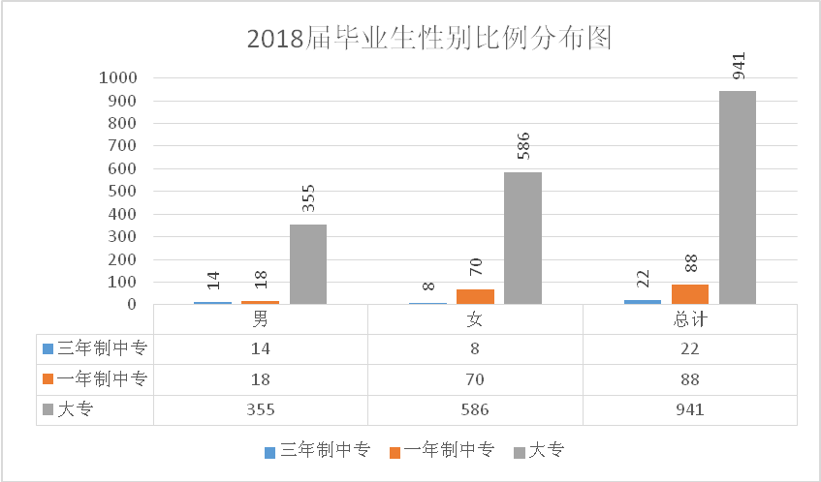
图3：:2018届毕业生性别比例分布图

毕业生专业分布
学院2018届大专毕业生共分布在5个系15个专业，毕业人数从高到低排列依次为财会系、商贸系、信息管理系、公共管理系和艺术系；其中会计、市场营销、计算机应用技术专业人数最多，分别占比36.45%、9.13%、8.28%；而美术（书画装裱方向）、文秘、导游专业人数最少，分别占比0.64%、1.38%、2.13%。
学院2018届中专毕业生不论是一年制还是三年制，专业仅集中在计算机应用专业，人数110。
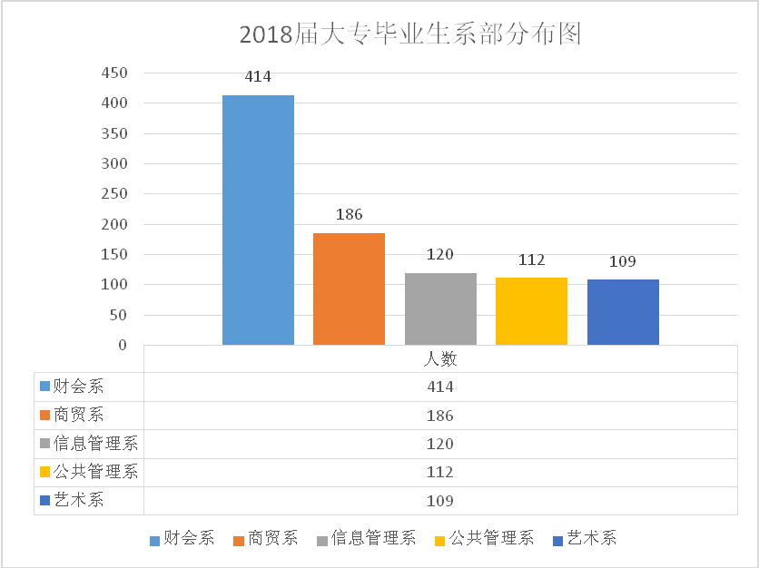
图4:2018届大专毕业生系部分布图

系部 | 专业 | 大专毕业人数 | 所占比例
财会系 | 会计 | 343 | 36.45%
 | 财务管理 | 71 | 7.55%
信息管理系 | 计算机应用技术 | 78 | 8.29%
 | 图文信息技术 | 21 | 2.23%
 | 物联网应用技术 | 21 | 2.23%
商贸系 | 市场营销 | 69 | 7.33%
 | 市场营销3+2 | 17 | 1.81%
 | 物流管理 | 65 | 6.91%
 | 汽车技术服务与营销 | 35 | 3.72%
公共管理系 | 建筑经济管理 | 45 | 4.78%
 | 人力资源管理 | 34 | 3.61%
 | 导游 | 20 | 2.13%
 | 文秘 | 13 | 1.38%
艺术系 | 美术（书画装裱方向） | 6 | 0.64%
 | 装潢艺术设计 | 71 | 7.55%
 | 摄影摄像技术 | 32 | 3.40%
表2:2018届大专毕业各专业分布情况

毕业生生源地分布
我院2018届大专毕业生中，有908人是山西省生源，占大专毕业人数的96.49%，其余33人分别来自甘肃省、四川省、内蒙古自治区、宁夏回族自治区。外省中来自甘肃省的学生数最多，其次是四川省，宁夏回族自治区的人数最少。
在山西的生源中，临汾、运城、吕梁的生源数排前三，分别占15.62%、15.20%、13.92%。来自阳泉市的生源最少，占比2.23%。
生源地分布 |  | 大专人数 | 人数占比
山西 | 太原 | 48 | 5.10%
 | 大同 | 83 | 8.82%
 | 朔州 | 45 | 4.78%
 | 忻州 | 68 | 7.23%
 | 吕梁 | 131 | 13.92%
 | 晋中 | 76 | 8.08%
 | 阳泉 | 21 | 2.23%
 | 长治 | 84 | 8.93%
 | 晋城 | 61 | 6.48%
 | 临汾 | 147 | 15.62%
 | 运城 | 143 | 15.20%
甘肃省 |  | 14 | 1.49%
四川省 |  | 9 | 0.96%
宁夏回族自治区 |  | 5 | 0.53%
内蒙古自治区 |  | 6 | 0.64%
表3:2018届毕业生生源地分布表

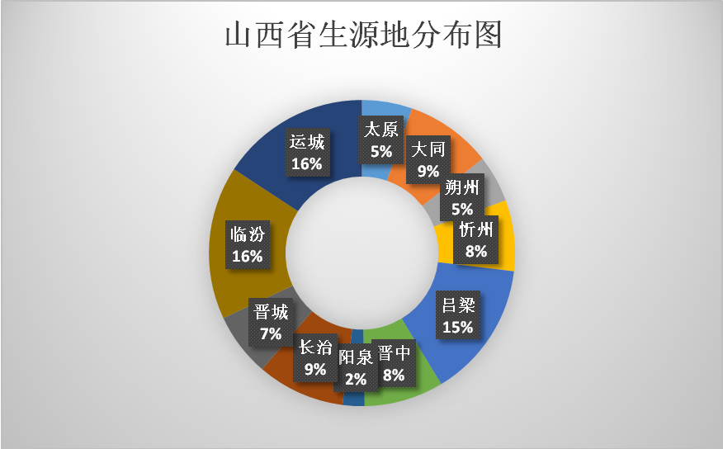
图5：山西省生源地分布图
从我院2018届毕业生的专业分布上来看，学生还是主要集中在财会类、计算机类以及市场营销等比较热门的专业。
从毕业生生源地来看，我院的招生生源以山西生源为主，山西管理职业学院位于山西省临汾市尧都区，从山西境内看，生源又主要集中于吕梁、临汾以及运城。
我院是一所文科类型的管理类高职院校，从学生男女比例分布来看，2018届毕业生女生偏多，大致1.65：1的比例，但相较往年有逐渐趋于平衡的趋势。

毕业生就业基本情况
就业率是反映大学生就业情况和社会对学院毕业生需求程度的重要指标和参考依据，根据教育部发布的《教育部办公厅关于进一步加强和完善高校毕业生就业状况统计报告工作的通知》，高校毕业生的就业率的计算公式为:毕业生就业率=（已就业毕业人数/毕业生总人数）*100%。

毕业生的总体就业情况
截止2018年9月20日，我院2018届大专毕业生总体就业人数为858人，毕业生就业率为91.18%，从具体毕业去向来看，“灵活就业”为毕业生主要去向选择，占比86.61%；“升学”次之，占比4.14%。
毕业去向 | 人数 | 比例 | 就业率
签约就业 | 3 | 0.32% | 91.18%
灵活就业 | 815 | 86.61%
升学 | 39 | 4.14%
应征义务兵 | 1 | 0.11%
待就业 | 83 | 8.82% | —
表4:2018届毕业生总体就业情况表
注：1、就业率=（签约就业人数+升学人数+自由职业人数+应征义务兵人数）/毕业生总人数*100%
2、签约就业人数及签订三方就业协议并把报到地址派往就业单位的学生人数；灵活就业人数包括签订短期劳动合同或其他录用形式就业。
我院中专毕业生就业人数107，就业率为97.27%，升入高一级学校的学生有21人，升学率19.10%，直接就业人数为86人，直接就业率为78.78%，对口就业人数74人，对口就业率69.16%。
专业 | 毕业生数 | 学制 | 升学人数 | 直接就业人数 | 对口就业人数
计算机应用 | 16 | 3 | 14 |  | 6
计算机应用 | 88 | 1 | 2 | 86 | 68
市场营销 | 6 | 3 | 5 |  | 1
表5:2018届中专毕业生就业情况表

毕业生各专业就业情况
2018届大专毕业生分布在5个系15个专业中，各专业就业率基本在90%左右，大专毕业生因专业、社会需求不同，各专业就业情况和专业对口情况各不相同，其就业率为91.18%，专业对口率为78.44%。
艺术设计类、文秘、物流管理、市场营销以及财会类的就业率及专业对口率较高；建筑经济管理、智能终端技术与应用专业的就业率及专业对口率较低。其中文秘专业的就业率高达100%，而物流管理和摄影摄像技术专业的对口就业率高达100%。
系部 | 专业 | 毕业生人数 | 就业人数 | 就业率 | 对口数 | 对口率
财会系 | 会计 | 343 | 319 | 93.00% | 269 | 84.33%
 | 财务管理 | 71 | 62 | 87.32% | 51 | 82.26%
信息管理系 | 计算机应用技术 | 78 | 70 | 89.74% | 35 | 50.00%
 | 智能终端技术与应用 | 21 | 17 | 80.95% | 7 | 41.18%
 | 物联网应用技术 | 21 | 19 | 90.48% | 8 | 42.11%
商贸系 | 市场营销 | 86 | 83 | 96.51% | 82 | 98.80%
 | 物流管理 | 65 | 63 | 96.92% | 63 | 100.00%
 | 汽车技术服务与营销 | 35 | 33 | 94.29% | 16 | 48.48%
公共管理系 | 建筑经济管理 | 45 | 26 | 57.78% | 8 | 30.77%
 | 人力资源管理 | 34 | 31 | 91.18% | 21 | 67.74%
 | 导游 | 20 | 18 | 90.00% | 11 | 61.11%
 | 文秘 | 13 | 13 | 100.00% | 11 | 84.62%
艺术系 | 美术（书画装裱方向） | 6 | 5 | 83.33% | 3 | 60.00%
 | 装潢艺术设计 | 71 | 70 | 98.59% | 59 | 84.29%
 | 摄影摄像技术 | 32 | 29 | 90.63% | 29 | 100.00%
 | 总计 | 941 | 858 | 91.18% | 673 | 78.44%
表6:2018届毕业生分专业就业情况统计表

未就业情况分析
截止2018年9月15日，我院2018届毕业生未就业人数83人，学院采用抽样式访谈法对未就业毕业生进行了进一步调查，其原因主要有以下几点：
- 正在选择就业单位；2、暂时不想就业；3、准备升学考试；4、打算创业，寻求创业项目和方向。
在这几点原因中，占主要比例的是“正在选择就业单位”，其次是“准备升学考试”，但单纯的以“升学”为目的进行备考的学生占少数，更多的是“寻找工作”和“备考”双向着手。一方面通过学习进一步提升自己的知识水平和能力结构，另一方面通过找工作解决自身的就业问题，在工作中全方位综合的提升自我。

毕业生就业流向

毕业生总体就业流向
我院2018届中专毕业生中，有19.10%的学生升入大专继续学习，直接就业学生的就业去向集中于机关和企事业单位，侧重于其中的民营企业。就业产业属于第三产业即服务业。本地城区为学生的主要就业地域。
2018届大专毕业生就业流向包括升学、正式签约、灵活就业、自主创业、征兵入伍等。

升学情况
2018届毕业生中，有39名毕业生毕业去向为升学深造，升学率为4.14%，。
升学深造的学生中专科所学专业主要集中在会计、财务管理及市场营销专业，分别占比56.41%、12.82%、10.26%。
学生选择升学的原因，首先是为了“增加择业资本、站在更高的求职点”；其次是“提升综合能力”；第三是“对专业感兴趣、深入学习”，可见谋求个人事业发展的更大空间为毕业生的升学动力。
但是也不乏一些学生参加了专升本选拔考试并且达到本科录取线却选择放弃入学，其原因主要有两方面：一是找到适合的工作岗位；二是想去第一批本科院校深造却被第二批本科院校录取。

序号 | 专业 | 人数 | 占比
1 | 会计 | 22 | 56.41%
2 | 财务管理 | 5 | 12.82%
3 | 市场营销 | 4 | 10.26%
4 | 计算机应用技术 | 3 | 7.69%
5 | 图文信息技术 | 2 | 5.13%
6 | 文秘 | 1 | 2.56%
7 | 人力资源管理 | 1 | 2.56%
8 | 美术（书画装裱方向） | 1 | 2.56%
表7：升学学生专科专业分布表

序号 | 本科录取专业 | 本科录取人数
1 | 会计学 | 7
2 | 财务管理 | 20
3 | 工商管理 | 4
4 | 计算机科学与技术 | 3
5 | 物联网工程 | 2
6 | 秘书学 | 2
7 | 环境设计 | 1
表8：本科录取专业人数分布表
在本专科专业一致性上，升学专业与原专业基本一致，大部分毕业生仍在本专业或相关专业继续深造；毕业生转换专业升学的主要原因为“就业前景好”和“处于个人兴趣”。

就业情况
我院作为一所文科类型的管理类高职院校，专业设置主要针对中小企业内行政管理类和财会类、销售类的工作岗位。
- 签约就业：2018届毕业生中，与用人单位正式签订就业协议，并将报到证派往用人单位的毕业生有3位，签约单位性质为国有企业，占比0.32%。
- 征兵入伍：根据毕业生的反馈信息，2018届毕业生中有1位同学选择去部队历练自己，占比0.11%。
- 我院就业毕业生中86.72%为灵活就业的形式就业。

自主创业
在自主创业上，2018届毕业生创业人数少而且集中在在校期间的创业，创业未能形成规模，有待加强。在对2018届毕业生进行问卷调查时，有171名毕业生（18.17%）有创业意向，但却并没有采取实施措施。

毕业生就业地区流向
就业区域分布：学院2018届毕业生主要选择在山西省内就业，占比70.86%，其中在临汾地区就业人数140人，占比16.32%，省外就业人数250人，占比29.14%，省外就业人数较多的地区为北京市（10.96%）、江苏省（4.9%）和浙江省（3.73%）。较2017届毕业生，省外就业的人数比例有所提升。

系部 | 专业 | 毕业生人数 | 就业人数 | 临汾区域内就业人数 | 省内就业人数 | 省外就业人数
财会系 | 会计 | 343 | 319 | 59 | 239 | 80
 | 财务管理 | 71 | 62 | 7 | 43 | 19
信息管理系 | 计算机应用技术 | 78 | 70 | 16 | 46 | 24
 | 图文信息技术 | 21 | 17 | 4 | 11 | 7
 | 物联网应用技术 | 21 | 19 | 5 | 15 | 4
商贸系 | 市场营销 | 86 | 83 | 11 | 52 | 30
 | 物流管理 | 65 | 63 | 6 | 17 | 46
 | 汽车技术服务与营销 | 35 | 33 | 9 | 25 | 8
公共管理系 | 建筑经济管理 | 45 | 26 | 2 | 16 | 10
 | 人力资源管理 | 34 | 31 | 2 | 24 | 7
 | 导游 | 20 | 18 | 2 | 16 | 2
 | 文秘 | 13 | 13 | 3 | 9 | 4
艺术系 | 美术（书画装裱方向） | 6 | 5 | 1 | 4 | 1
 | 装潢艺术设计 | 71 | 70 | 6 | 62 | 8
 | 摄影摄像技术 | 32 | 29 | 7 | 29 | 0
 | 总计 | 941 | 858 | 140 | 608 | 250
表9:2018届毕业生各专业就业区域分布表

序号 | 省份 | 就业人数 | 占比
1 | 山西 | 608 | 70.86%
2 | 北京 | 94 | 10.96%
3 | 江苏 | 42 | 4.90%
4 | 浙江 | 32 | 3.73%
5 | 山东 | 26 | 3.03%
6 | 上海 | 14 | 1.63%
7 | 陕西 | 10 | 1.17%
8 | 四川 | 8 | 0.93%
9 | 河北 | 4 | 0.47%
10 | 安徽 | 3 | 0.35%
11 | 福建 | 3 | 0.35%
12 | 甘肃 | 3 | 0.35%
13 | 内蒙古 | 3 | 0.35%
14 | 广东 | 2 | 0.23%
15 | 宁夏 | 2 | 0.23%
16 | 云南 | 2 | 0.23%
17 | 贵州 | 1 | 0.12%
18 | 河南 | 1 | 0.12%
表10:2018届毕业生就业区域分布表

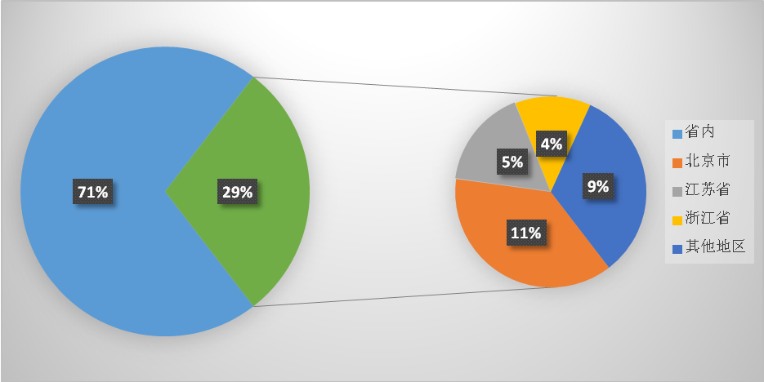图6:2018届毕业生就业地区分布

省内就业城市：在山西省内就业的毕业生主要流向是太原市（29.93%）、临汾市（23.03%）、运城市（10.20%）。
序号 | 就业地域 | 人数 | 占比
1 | 太原市 | 182 | 29.93%
2 | 临汾市 | 140 | 23.03%
3 | 运城市 | 62 | 10.20%
4 | 吕梁市 | 59 | 9.70%
5 | 晋中市 | 33 | 5.43%
6 | 长治市 | 31 | 5.10%
7 | 忻州市 | 29 | 4.77%
8 | 大同市 | 25 | 4.11%
9 | 晋城市 | 21 | 3.45%
10 | 朔州市 | 18 | 2.96%
11 | 阳泉市 | 8 | 1.32%
表11:2018届毕业生省内主要就业城市分布表
综上所述，2018届毕业生专科就业率为91.18%，专业对口率为78.44%，专业对口率较低。整体就业率为91.82%，就业单位以中小企业、民营、私企为主，存在就业单位质量偏低的情况，学生签约正式就业的单位的人数少，仅有个位数。
毕业生对“铁饭碗”的概念和需求降低，更侧重于对自身经验的积累，逾80%的毕业生选择灵活就业和自由职业。
毕业生就业单位的选择不拘泥于生源地，主要看所从事的岗位和职位，对地域的要求限制不高，2018届毕业生中去省外求职的占比29.14%，在本省就业的学生也大多去省会太原、学院所在地临汾或远离自己家乡的其他市县，学生的独立性和自主性提升。
学生有自主创业的意识但付诸实践不成功，自主创业未形成规模。

毕业生就业满意度

（一）学生对工作的满意度
通过对941名2018届大专毕业生工作满意度的问卷调查、实际收回有效问卷856份。
序号 | 对工作的满意度 | 人数 | 占比
1 | 非常满意 | 53 | 6.19%
2 | 满意 | 727 | 84.93%
3 | 基本满意 | 71 | 8.29%
4 | 不满意 | 5 | 0.58%
表11：应届毕业生对工作满意度
调查结果显示，有6.19%的毕业生对目前的工作非常满意；84.93%的2018届毕业生对当前工作持满意态度，8.29%的大专毕业生觉得基本满意或者一般；而0.58%的学生不满意目前的工作，欲重新求职。
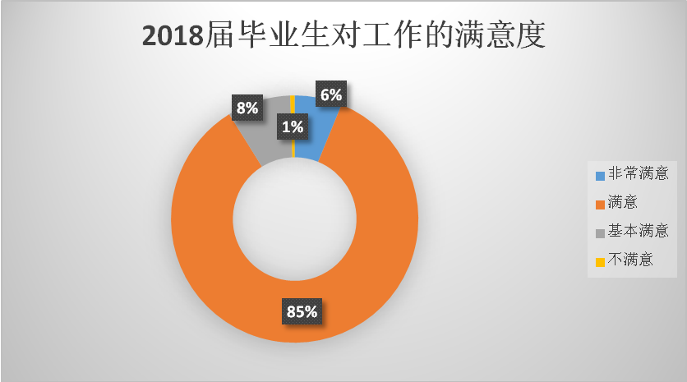图7:2018届毕业生对工作的满意度

（二）用人单位对我院毕业生的评价和反馈
为不断提升我院教学质量，真正做到“工学结合”，我院每年都会邀请学生集中就业或单独就业的一些就业单位对毕业生的综合素质给与评价，及时掌握用人单位对学院毕业生的反馈和对学院人才培养的积极对策，实现人才培养和社会需求的有效衔接，实现毕业学生与就业的无缝对接。
2018年我院通过邮件、网络、电话以及拜访等形式，针对用人单位对我院毕业生素质评价和学院人才培养模式的满意度进行调查，我院毕业生的整体素质得到了用人单位的认可，同时也提出了相应的建议和意见，比如学生的交际能力不强，与人沟通能力较弱。为学院人才培养计划、专业建设、纪律建设以及学风建设提出了宝贵的建议。

我院就业工作要点及毕业生就业发展趋势

（一）我院就业工作主要要点

1、全程就业教育

（1）职业生涯规划贯穿始终
随着经济发展和社会发展的需求，各高校均将职业生涯规划作为提升职业能力、促进职业化和专业化能力的一项重要工作来做，不断加大对职业生涯规划教育的探索。我院本着“一切发展为了学生”、“发展为了学生的一切”的教育思想，从新生入学就开始进行相应的全程化生涯规划教育，实施面向于全员学生的职业生涯规划教育和针对各专业的职业梯队教育。大一学生主要是职业生涯规划理论学习，大二大三学生主要侧重于实践能力的锻炼，开展个性化、针对性的指导，并在离校前对毕业生开展创业意识培训和创业培训，经过多年的实践与总结，开设职业生涯规划相关类课程，教师梯队建设基本完成、创业意识教育与创业教育师资力量趋于成熟，课程管理规范，学生满意度逐步提高。

（2）实习实践教育特色显著
学院在三年全程实践教学的基础上，不断深化实习实践，不定期组织学生参加专业相关的各类型实习实践，提升学生理论联系实际、理论转化为实际和理论指导实际的能力，提升就业竞争力。在此基础上，学院不断深入人才培养模式的改革，构建新型课堂，形成“2.5+0.5”的实践教学模式，将课程建设与学习同社会企业需求紧密相连，将理论和实践紧密结合。

2、努力为毕业生就业创业提供服务
学院党政领导高度重视毕业生就业创业工作，形成上下联动，师生共同参与建设就业创业工作格局，积极组织开展全大学生学习生涯的就业创业教育，为毕业生提供有效的就业创业服务。

网络就业服务平台建设
我院通过QQ群、微信群、学院主页就业信息网形成就业信息传播途径，满足学生需求，提供全面、精准的就业信息与指导。实现毕业生就业推荐表、就业协议书、毕业派遣、就业政策等一系列就业事务的网上公告，毕业生可通过这些渠道了解就业信息和办理流程等。

对就业困难的毕业生实施帮扶
针对就业困难的毕业生，制定有针对性的帮扶政策，借助座谈会、专项推荐、就业推荐、发放求职补贴等措施，对就业困难的毕业生实施帮扶措施，促进毕业生充分就业。
2018届毕业生共有25名学生因家庭经济困难领取了求职补贴，每人1000元。

为毕业生和用人单位搭建供需平台
学院积极联系用人单位，实施政校企合作，建立实习基地、就业基地，邀请企业进校招聘，召开多场企业宣讲会，并邀请职业生涯规划专家、发展不错的校友、优秀毕业生等对学生进行面对面的专业求职与创业指导，使学生形成就业观念。

（二）毕业生就业发展趋势

毕业生规模波动增加，初次就业率保持在较高水平
较2017届毕业生，我院2018届毕业生规模波动增加，初次就业率保持在91%以上，说明我院“多元化”的就业工作举措取得了一定的成效。专业对口率较2017年73.99%也有了一定的涨幅，2018年的对口就业率为78.44%。

灵活签约就业成为主流，继续深造比例呈波动上升趋势
灵活签约就业为学生的主要去向，近两年都在86%以上，与全省就业先进院校相比，我院的协议就业水平还比较低，就业单位以民营企业为主，学生转岗次数多，造成较多的就业成本且就业不稳定。
选择升学的毕业人数呈波动上升趋势，2017届毕业生升学比例3%，2018届毕业生升学率为4.14%。可见毕业生继续深造意愿增强，想通过提高自身的知识水平和综合能力来增加未来在就业市场中的择业资本和竞争力。

省内就业为主，为区域经济发展提供人才支持
学院近两届毕业生山西省内就业比例均处于70%以上，临汾市就业比例均在15%以上，这充分体现了学院“为山西省创新发展作贡献，增强服务区域经济和社会发展综合能力”的办学经济，为当地经济发展提供了人力支持和智力支撑；此外，毕业生服务地方是校、地、生三方共同的需求，预计今后会有更多的毕业生服务当地经济发展。

依托民营企业，合理分配人才资源
企业（民营企业、国有企业、其他企业和三资企业）为历届毕业生就业主战场，其中民营企业为主要就业单位流向。一方面，这与我国近年来扶持民营企业发展的政策环境及中小微企业的快速发展密切相关；另一方面也得益于学院不断深化政校企合作，主动与重点企事业单位联络，构建合作新模式，为毕业生拓宽了就业渠道、提供了就业机会。

学生就业对教育教学的反馈

人才培养改进措施
首先，把增强学生能力作为制定人才培养方案的出发点，在人才培养方案、课程改革、教学等方面积极进行大学生能力建设，推进素质教育，突出创新和实践，提高课堂教学的质量；其次，学院继续深入探索人才培养的校企合作机制，建立创新创业基地和实践教学平台，更加突出理论联系实际，培养学生的实际工作能力；第三，继续支持软硬件设施建设，完善人才培养模式、课程体系、教学内容和教学方法等方面内容，更好地满足经济社会发展对创新型人才的需要。

合理编制招生计划、及时调整专业设置
学院坚持以市场需求为导向，结合自身办学优势和办学特色合理编制招生计划。对社会需求量大，就业形势较好的专业增加招生计划，对大专类学生不容易就业的专业招生计划做相应的调减甚至停止招生。
就业率和就业质量能相对直观地反映出专业的社会需求和社会认可度，并且直接影响着专业填报的热度；专业相关度是衡量大学生人力资源开发与利用有效程度的重要指标，反映的是学院专业设置与社会需求的脱节及劳动力市场的供需差异。因此，学院应建立健全专业设置、建设和监测管理机制，增强专业建设与社会需求的良性互动，形成就业与招生的联动发展格局。一方面，学院可结合就业率及专业对口度率，考虑是否采取调整专业的招生规模、专业结构或者优化专业设置的措施；另一方面，学院可适当增大优势专业的招生比例，增开人才缺口较大的专业，重点建设特色专业，发挥学院特色优势。

（三）学院开展就业意识教育，使职业生涯规划贯穿始终。
本着“一切发展为了学生”、“发展为了学生的一切”的态度，从新生入学就开始相应的全程化职业生涯规划教育，实施面向于全体学生的职业生涯规划教育和针对各专业的职业梯队教育。大一学生主要是职业生涯规划理论学习，大二大三学生主要侧重实践能力的锻炼，并在离校前对毕业生开展就业创业意识培训，模拟入职培训，使学生提前了解职场氛围，激发学生对求职的热情，提升学生的相关认知，准确定位自我，发挥自身优势，规避短板。

（四）引导与扶持大学生创业
学院积极实施“大学生创新创业培训项目”，开展“规划—培训—实践—创业—就业”五位一体的模式，大力扶持大学生创业项目，引导学生改变观念，鼓励创业创新，并为学生进行项目开拓等提供技术支持。鼓励在校生创业，通过创业实现就业。

（五）优化专业结构布局，开拓校企合作就业模式
学院坚持“以服务为宗旨，以就业为导向，走产学结合发展道路”的办学理念，把校企合作、培养高技能人才作为学院一项重要的工作来抓。学院通过企业的反馈与需要，有针对性培养人才，结合市场导向，注重学生实践技能，培养社会需要的人才；校企合作，使学院与企业信息、资源共享，学校利用企业提供设备，企业也不必为培养人才担心场地问题，实现让学生在校所学与企业实践的有机结合，让学院和企业的设备、技术实现优势互补，节约教育与企业成本，实现“双赢”。

（六）组织校园招聘和宣讲活动
学院注重毕业生资源信息的宣传，主动“走出去”广泛了解企业用工信息，走访联系企业，以召开招聘会的形式、宣讲的形式、通过学院官方微信，官网等宣传媒介及时发布企业招聘信息，全方位推介毕业生，让学生与用人单位进一步接触，充分发挥校园招聘会在促进毕业生就业工作中的主渠道作用。

结束语
本次撰写的2018年毕业生就业质量年度报告，对学院2018届毕业生就业情况进行了详细的统计，将统计结果用于指导学院教育教学改革，调整专业设置和招生计划的安排等，实现招生、培养、就业三位一体的联动性。今后，我们将进一步充分认识高校毕业生就业工作的重要性、严峻性和复杂性，切实增强责任感和紧迫感，以更加坚定的决心、更加扎实的工作、更加有力的措施，坚持学生为本，努力提高毕业生就业创业竞争力，实现毕业生更加充分、更高质量的就业，鼓励更多毕业生自主创业。

